威 海 市 水 务 局

威海市水务局
2018年度政府信息公开工作报告

根据《中华人民共和国政府信息公开条例》（以下简称《条例》）和《山东省政府信息公开办法》（以下简称《办法》）的规定，现公布威海市水务局2018年度政府信息公开工作年度报告。本报告由概述、组织领导和制度建设情况、重点领域政府信息公开推进情况、政府信息公开申请办理情况、主动公开政府信息以及公开平台建设情况、建议和提案办理结果公开情况、发布解读、回应社会关切以及互动交流情况、因政府信息公开申请行政复议、提起行政诉讼的情况、政府信息公开保密审查及监督检查情况、政府信息公开工作存在的主要问题及改进情况、需要说明的事项与附表等十一部分组成。
本报告中所列数据的统计时限自2018年1月1日起至2018年12月31日止。本报告的电子版可在威海市人民政府门户网站“中国·威海”（http://www.weihai.gov.cn）和威海市水务局门户网站“威海市水务局网站”（http://slj.weihai.gov.cn）下载。如对本报告有疑问，请与威海市水务局联系（地址：威海市环翠区渔港路38号；邮编：264200；电话：0631—5309526、5309527）。
一、概述
2018年，威海市水务局认真贯彻落实《条例》和《办法》，按照“公开为常态、不公开为例外”的原则，进一步拓展公开范围，细化公开内容，完善制度机制，突出公开重点，加强队伍建设，提升服务水平，政府信息公开工作实现新突破。在政府信息公开渠道拓展上，依托互联网、行政审批窗口和政府信息公开查询室等，建立和完善了信息发布与政府信息公开一体的服务平台；在政府信息公开方面，主动公开与依申请公开相结合，不断强化信息公开的“全面性”，着力提高水利部门行政透明度和办事效率，服务群众需要；在制度建设上，继续完善各种制度规章，依法、按时公开各种政府信息，促进政府机关依法行政，全面接受社会监督。
全年通过“中国·威海”政府网站信息公开平台、威海水利网站、“威海水利”微信公众号、政务微博以及新闻媒体、档案馆、图书馆、公告栏、电子显示屏、政府信息公开查询室等多种形式，发布各类信息1399条，及时、全面、有效地主动公开政府信息，积极受理和回复向我单位提出的政府信息公开申请，按要求公开人大代表和政协委员的建议和提案办理结果，为公众提供了比较好的政府信息公开服务。
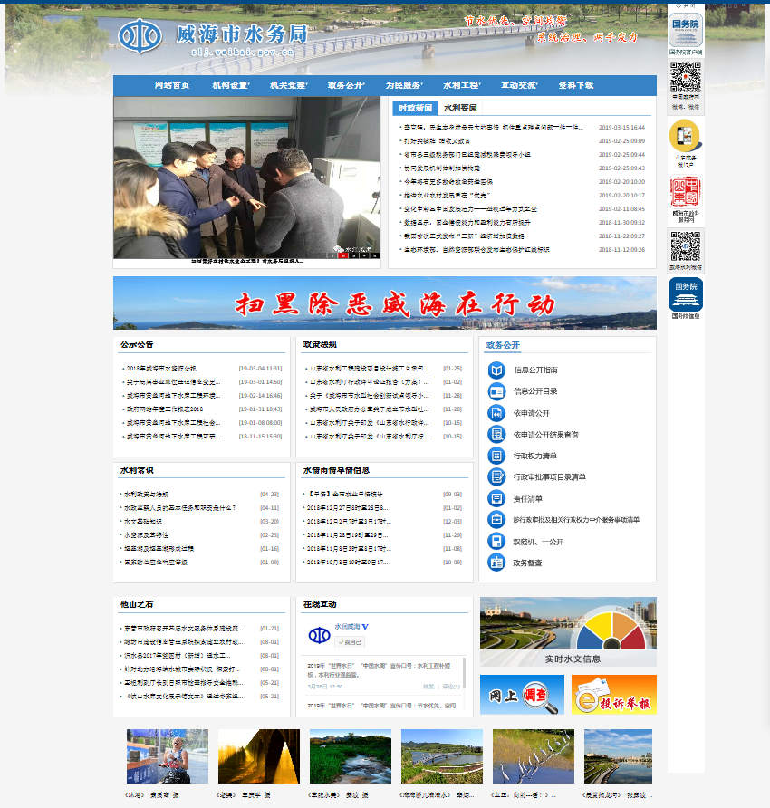
二、组织领导和制度建设情况
（一）进一步健全组织领导体系。根据局党委领导班子人员变化情况，及时调整充实了威海市水利局信息公开工作领导小组成员，确保组织健全；针对信息公开工作开展情况，对信息公开查询室进行了重新设置，进一步落实服务指南上桌、制度上墙、文件入柜制度，接待群众来访条件更加优越；落实了3名工作人员负责政府信息公开工作，配齐各种办公设备。
（二）完善部门工作制度。拟定了年度政府信息公开工作方案和年度工作计划；工作中严格执行《威海市水利局政府信息公开制度》《威海市水利局政府信息发布审核制度》《威海市水利局政府信息公开社会评议制度》以及《威海市水利局信息公开工作考核制度》《威海市水利局政府信息公开工作责任追究制度》和《威海市水利局信息安全与保密管理制度》《威海市水利局澄清虚假或不完整信息工作办法》等，确保政务公开工作取得实效。
（三）加强组织管理。2018年，我局将政务公开工作与部门业务工作统筹安排部署，将政务公务纳入局机关内部考核指标体系，且占比为5%。印发《威海市水利局2018年政务公开业务培训计划》，全年共组织4期政务公开教育培训，培训300余人次，范围覆盖局机关全体工作人员及下属单位班子成员，工作能力得到提升，提高了思想意识，形成了人人重视政务公开工作的良好氛围。
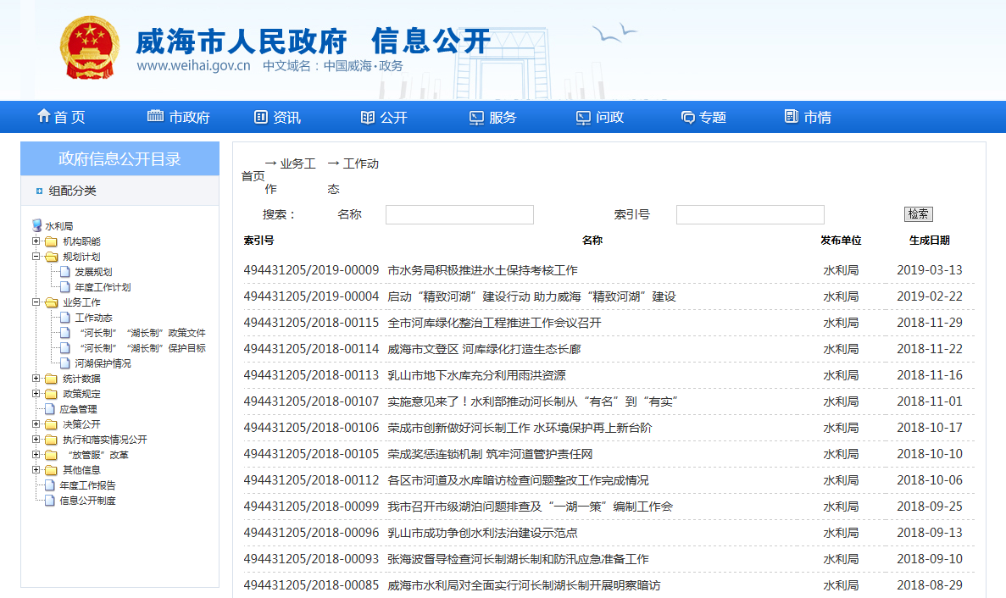
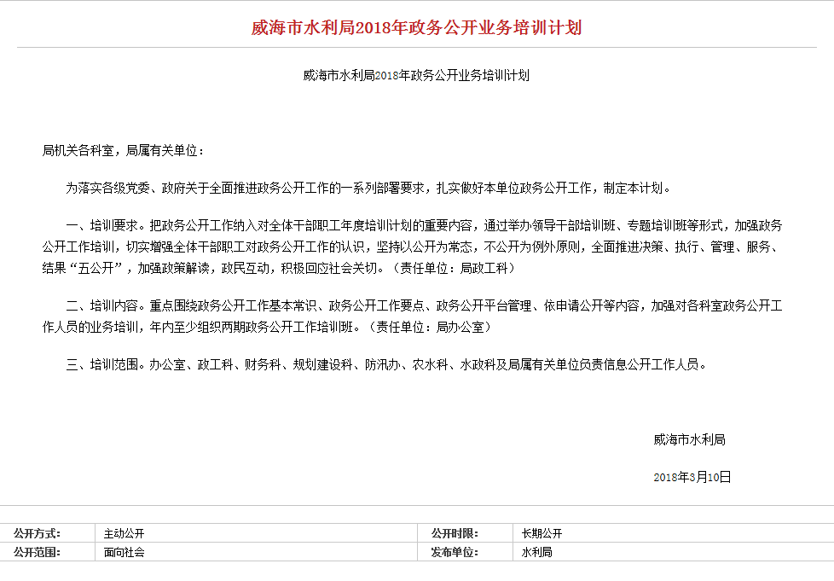
三、重点领域政府信息公开推进情况
加强对水利行业重点领域政府信息进行公开，及时更新水利工作动态和水利公示公告。
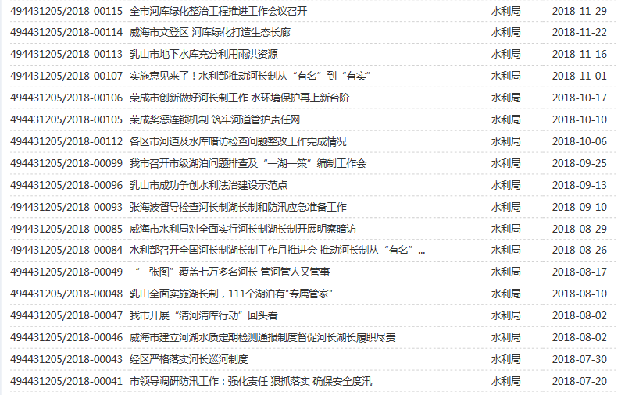
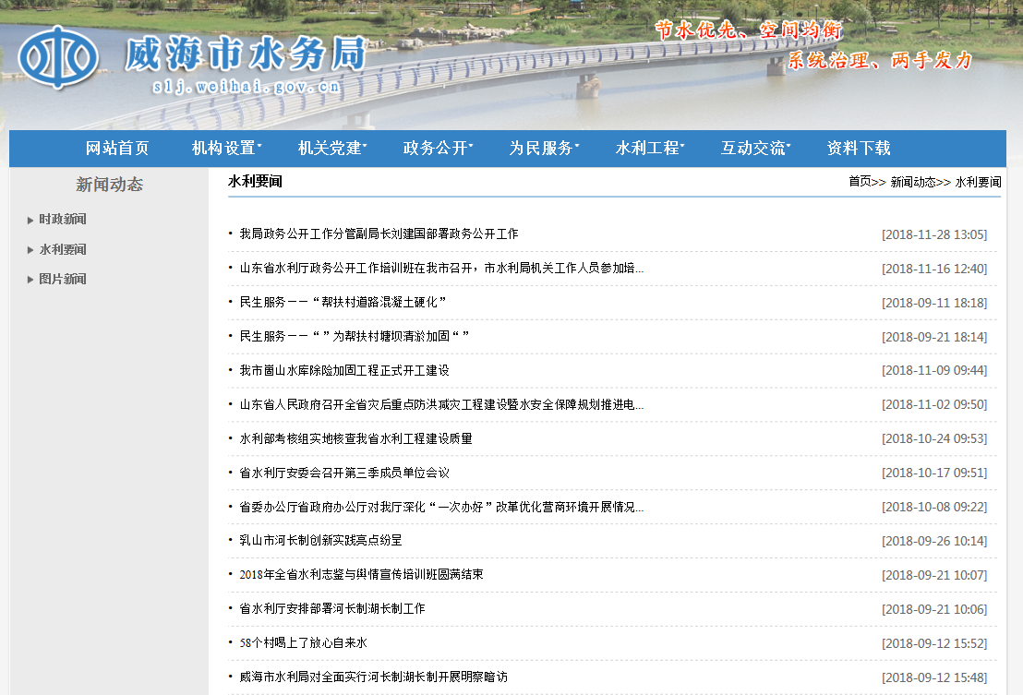
四、政府信息公开申请办理情况
（一）收到申请情况。2018年，我单位共收到居民通过不同途径提交的政府信息公开申请2件。

（二）申请办理情况。所有申请件严格按照工作流程和时限要求及时回复，办结率100%。
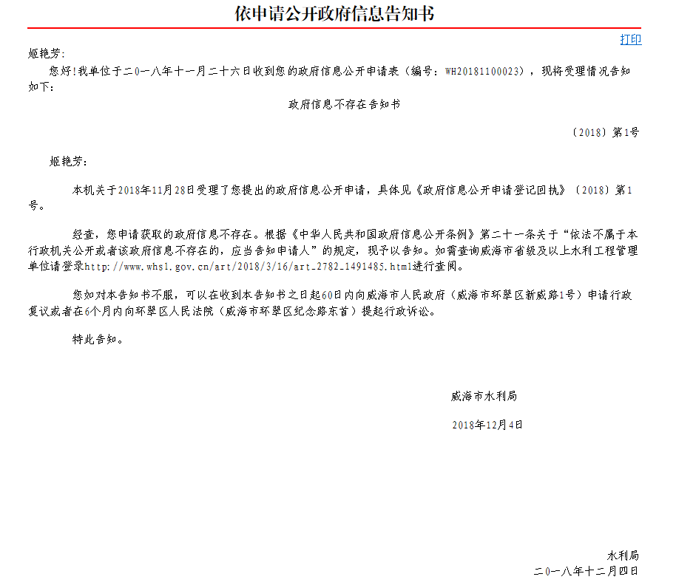

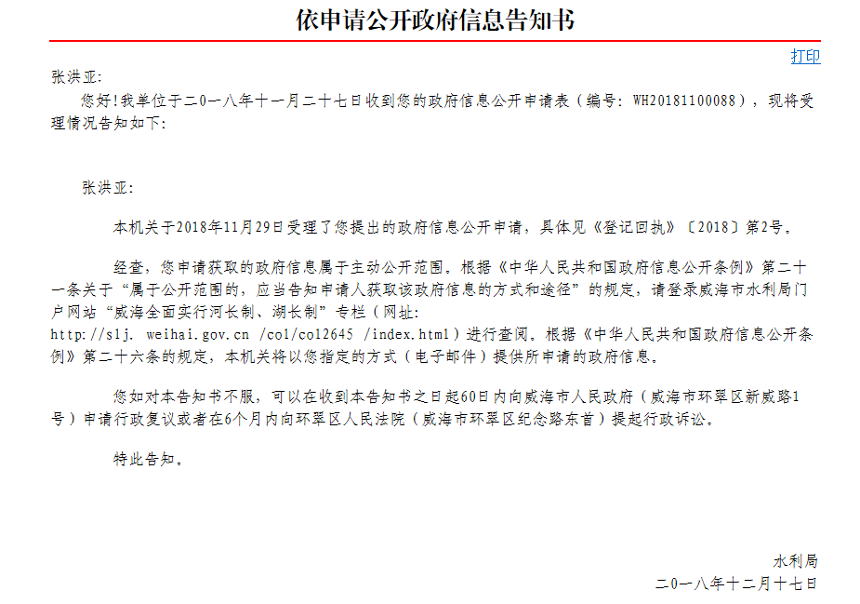

（三）政府信息公开的收费及减免情况。
在政府信息公开过程中，我局始终坚持为民、便民、利民的原则，对可以减免的相关费用都予以减免。
五、主动公开政府信息情况以及公开平台建设情况
局政府信息公开平台主要由威海市水务局网站、威海市人民政府网站信息公开专栏、威海市水务局微信公众号和政务微博组成，以威海市水务局网站（http://slj.weihai.gov.cn）作为政府信息公开的第一平台，多渠道主动公开政府信息。政府信息公开板块除了主动公开的信息外，还设立“政府信息公开指南”、“政府信息公开制度”、“政府信息公开目录”、“政府信息年度报告”等服务栏目。政务微博板块主要包括“威海水利新浪官方微博”和“威海水利腾讯官方微博”。2018年，除属于个人隐私或者公开可能导致对个人隐私权造成不当侵害的政府信息、正在调查、讨论、处理过程中的政府信息公开属性为依申请公开或不予公开外，我局通过不同渠道和方式公开政府信息数1399条，其中，主动公开总数226条，通过政府网站公开政府信息数337条，通过政务微博公开政府信息数302条, 通过微信公众号公开政府信息数534条。
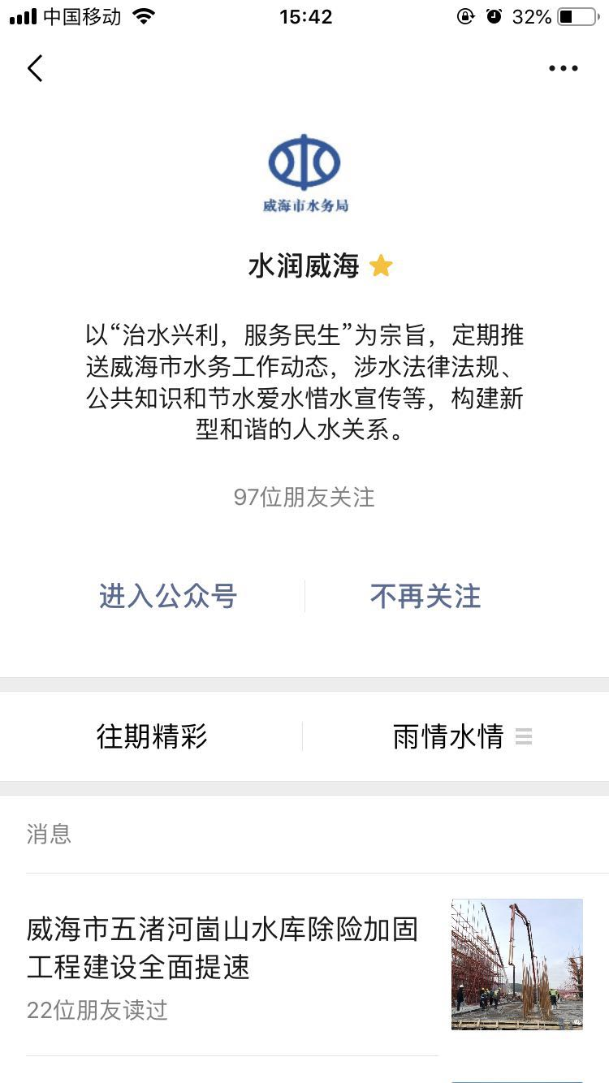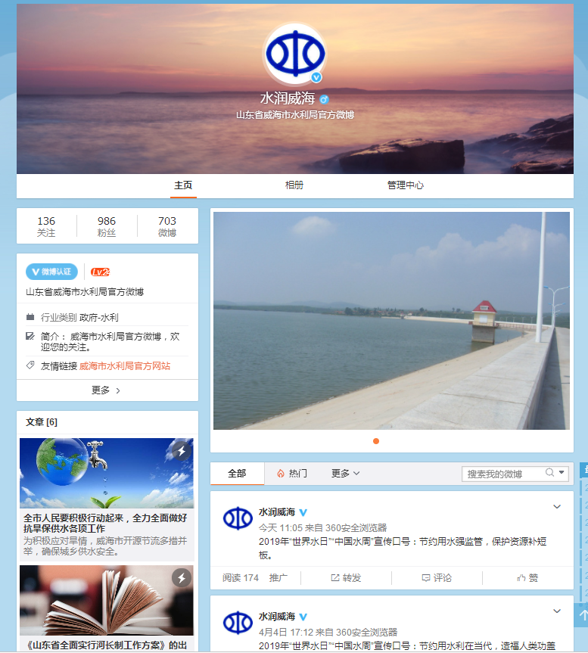
六、建议和提案办理结果公开情况
2018年市水务局共收到人大代表、政协委员的建议和提案3件，分别为李新权代表的《关于做好河长制工作的几点建议》、吕杨委员的《关于加强我市水资源环境保护的建议》、王志刚委员的《关于建设节水型社会，保障威海市水资源安全的建议》。收到建议和提案后，我局高度重视，立即进行调研落实，均已办结，办理情况已全部按要求公开。
七、发布解读、回应社会关切以及互动交流情况
2018年，我局充分利用网站、微博、微信、电子信息屏等媒体实施信息公开，发布政策解读9篇。在认真调查确保事实清楚的基础上，我局均按规定、流程、时限要求妥善处理，答复群众提出的诉求和及时反馈信息，没有发生因信息公开引发的行政复议、行政诉讼的情况，没有发生泄密和失职问题。
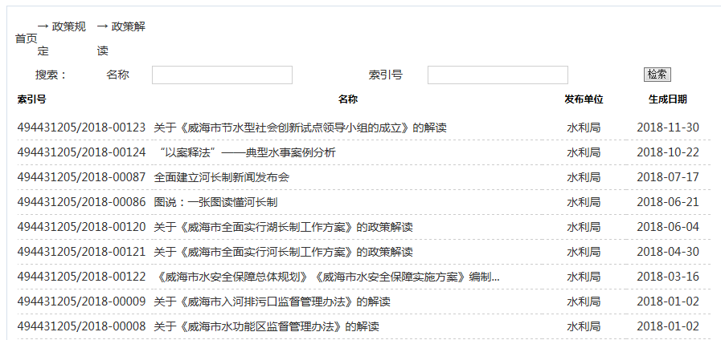
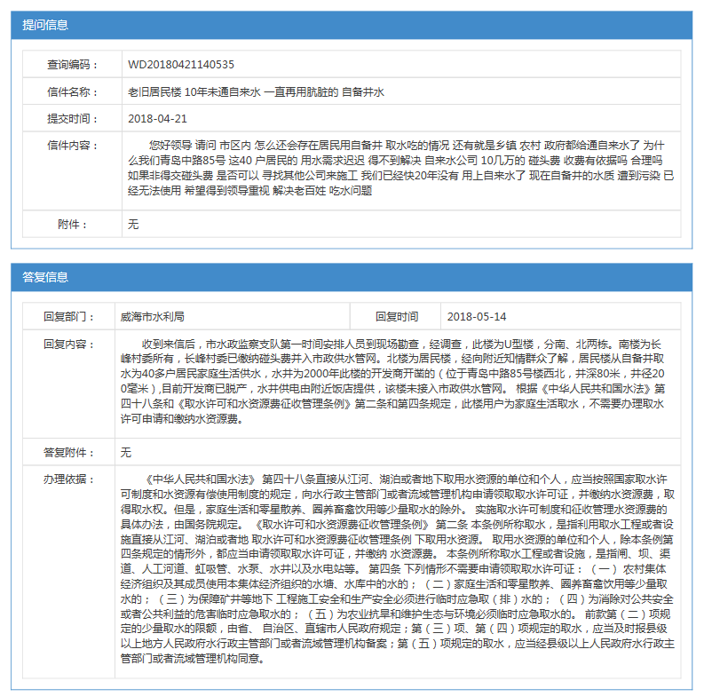
八、因政府信息公开申请行政复议、提起行政诉讼的情况
2018年，市水务局对形成的政府信息进行了依法、及时公开，未发生因政府信息公开申请提起行政复议和行政诉讼的情况。
九、政府信息公开保密审查及监督检查情况
2018年，我局认真落实政府信息公开的保密审查制度，建立信息发布审核台账，所有对外报送的公开稿件，都必须经撰稿人、科室负责人、分管领导审核后，再由专职人员对信息进行发布。局办公室每个季度进行一次信息公开检查考核，定期通报考核结果，制定整改方案。
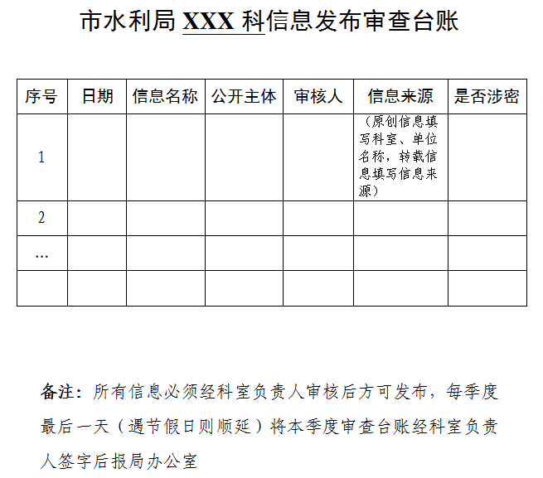
十、存在的主要问题及改进情况
2018年我局信息公开工作取得了一定成绩，但仍存在部分信息公开不及时、政务公开质量有待提高等问题，下一步我局将加大信息公开力度，着重加强政务公开督导，特别是按照机构改革职能调整进行重新梳理、更新公开名录；继续做好“威海水利”微信公众号的运营维护，切实履行好政府信息公开便民服务的职责，围绕水务事业建设发展和人民群众关注关切问题加大政务公开力度，争取全社会更多的支持、理解和信任。
十、需要说明的事项与附表
附件：威海市水利局2018年度政府信息公开工作情况统计表

威海市水利局
2019年3月29日

